**hive笔记**

目录

一、Hive安装部署 6

1、规划 6

2、Hive安装模式 6

3、CentOS7下安装部署MySQL5 6

4、配置MySQL5 7

5、 10

6、 10

7、 11

8、 11

9、 11

10、 11

二、 12

1、 12

2、 12

3、 12

4、 12

5、 13

6、 13

7、 13

8、 13

9、 13

10、 14

三、 14

1、 14

2、 14

3、 14

4、 15

5、 15

6、 15

7、 15

8、 16

9、 16

10、 16

四、 16

1、 16

2、 17

3、 17

4、 17

5、 17

6、 17

7、 18

8、 18

9、 18

10、 18

五、 19

1、 19

2、 19

3、 19

4、 19

5、 20

6、 20

7、 20

8、 20

9、 21

10、 21

六、 21

1、 21

2、 21

3、 22

4、 22

5、 22

6、 22

7、 23

8、 23

9、 23

10、 23

七、 24

1、 24

2、 24

3、 24

4、 24

5、 25

6、 25

7、 25

8、 25

9、 25

10、 26

八、 26

1、 26

2、 26

3、 26

4、 27

5、 27

6、 27

7、 27

8、 28

9、 28

10、 28

九、 28

1、 28

2、 29

3、 29

4、 29

5、 29

6、 29

7、 30

8、 30

9、 30

10、 30

十、 31

1、 31

2、 31

3、 31

4、 31

5、 32

6、 32

7、 32

8、 32

9、 32

10、 33

十一、 33

1、 33

2、 33

3、 34

4、 34

5、 34

6、 34

7、 34

8、 35

9、 35

10、 35

十二、 35

1、 35

2、 36

3、 36

4、 36

5、 36

6、 37

7、 37

8、 37

9、 37

10、 37

十三、 38

1、 38

2、 38

3、 38

4、 38

5、 39

6、 39

7、 39

8、 39

9、 40

10、 40

十四、 40

1、 40

2、 40

3、 41

4、 41

5、 41

6、 41

7、 41

8、 42

9、 42

10、 42

十五、 42

1、 43

2、 43

3、 43

4、 43

5、 43

6、 44

7、 44

8、 44

9、 44

10、 45

# 一、Hive安装部署

## 1、规划

|  |  |  |
| --- | --- | --- |
| IP | hostname | actor |
| 192.168.245.151 | master | NameNode / HMaster / ZookKeeper / RDBMS / Hive |
| 192.168.245.152 | slave1 | DataNode / HRegionServer / ZookKeeper / Hive |
| 192.168.245.153 | slave2 | DataNode / HRegionServer / ZookKeeper / Hive |

## 2、Hive安装模式

Derby

hive将数据存储在HDFS中

元数据默认存在在hive自带的数据库derby中

Derby不支持多用户并发访问

用于测试

Local

使用MySQL或其它数据库替换Derby来存储元数据

支持多用户并发访问

仅部署一个节点服务器

用于开发模式

Remote

基于Local方式

MySQL数据所在节点提供metastore service服务，其它节点连接该服务获取元数据

支持多用户并发访问

所有节点同时支持多用户并发访问，简单说就是支持N个大数据分析师同时使用

用于生产环境

## 3、CentOS7下安装部署MySQL5

更新协议

rpm --import https://repo.mysql.com/RPM-GPG-KEY-mysql-2022



下载并安装MySQL5

wget -i -c <http://dev.mysql.com/get/mysql57-community-release-el7-10.noarch.rpm>



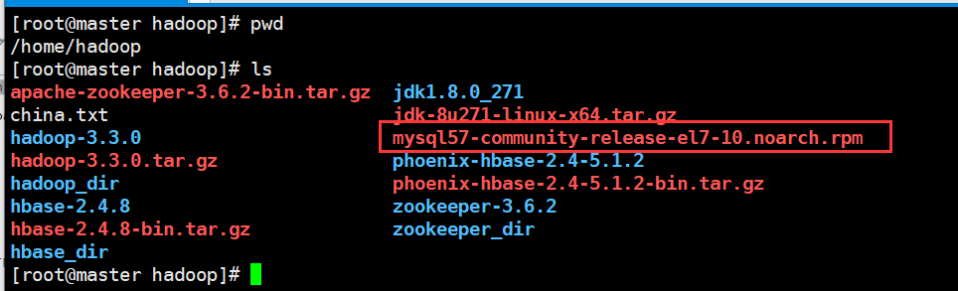





## 4、配置MySQL5

查看默认密码

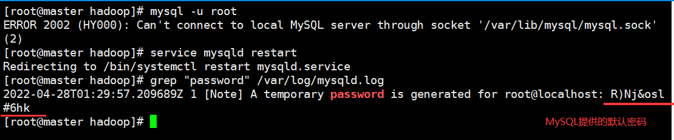

R)Nj&osl#6hk

修改密码

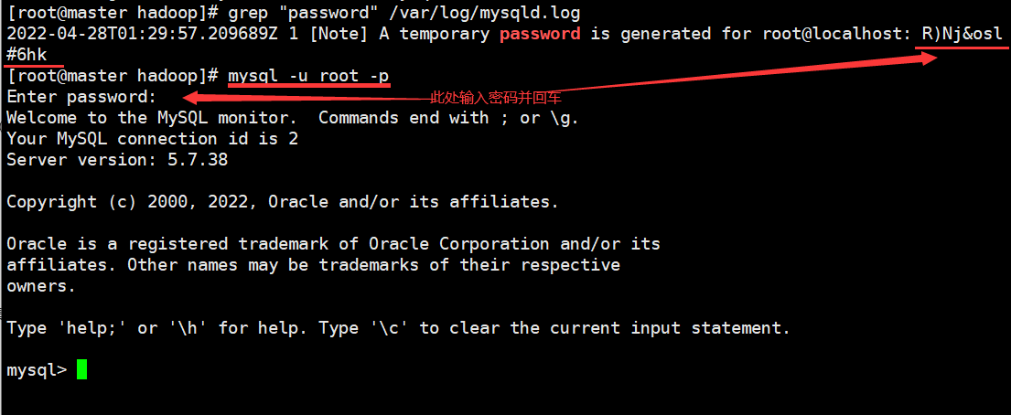

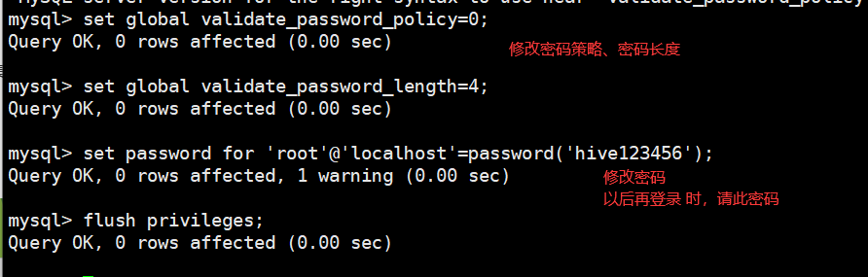

使用新密码重新登录

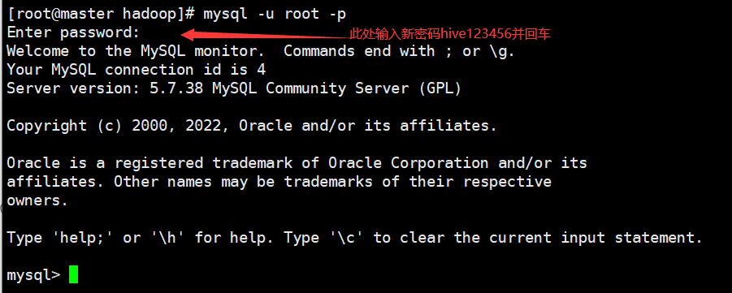

设置允许远程登录

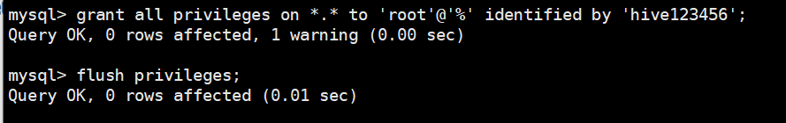

创建用户hive并允许远程登录

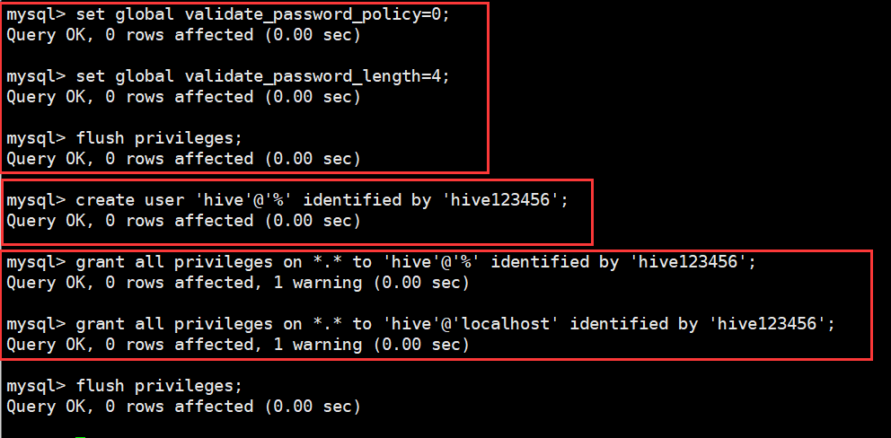

win10连接MySQL并创建新的数据库

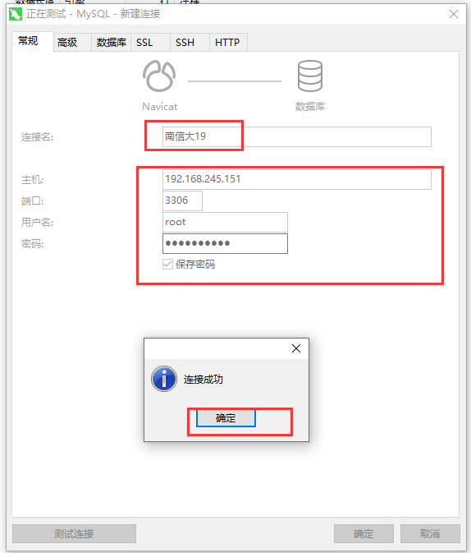

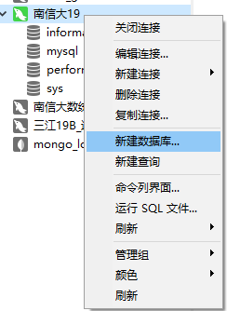

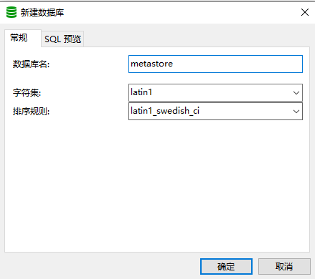

查看服务并设置MySQL为服务

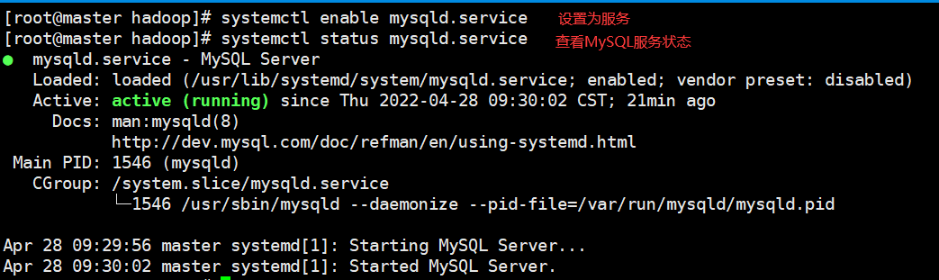

## 5、

## 6、

## 7、

## 8、

## 9、

## 10、

# 二、

## 1、

## 2、

## 3、

## 4、

## 5、

## 6、

## 7、

## 8、

## 9、

## 10、

# 三、

## 1、

## 2、

## 3、

## 4、

## 5、

## 6、

## 7、

## 8、

## 9、

## 10、

# 四、

## 1、

## 2、

## 3、

## 4、

## 5、

## 6、

## 7、

## 8、

## 9、

## 10、

# 五、

## 1、

## 2、

## 3、

## 4、

## 5、

## 6、

## 7、

## 8、

## 9、

## 10、

# 六、

## 1、

## 2、

## 3、

## 4、

## 5、

## 6、

## 7、

## 8、

## 9、

## 10、

# 七、

## 1、

## 2、

## 3、

## 4、

## 5、

## 6、

## 7、

## 8、

## 9、

## 10、

# 八、

## 1、

## 2、

## 3、

## 4、

## 5、

## 6、

## 7、

## 8、

## 9、

## 10、

# 九、

## 1、

## 2、

## 3、

## 4、

## 5、

## 6、

## 7、

## 8、

## 9、

## 10、

# 十、

## 1、

## 2、

## 3、

## 4、

## 5、

## 6、

## 7、

## 8、

## 9、

## 10、

# 十一、

## 1、

## 2、

## 3、

## 4、

## 5、

## 6、

## 7、

## 8、

## 9、

## 10、

# 十二、

## 1、

## 2、

## 3、

## 4、

## 5、

## 6、

## 7、

## 8、

## 9、

## 10、

# 十三、

## 1、

## 2、

## 3、

## 4、

## 5、

## 6、

## 7、

## 8、

## 9、

## 10、

# 十四、

## 1、

## 2、

## 3、

## 4、

## 5、

## 6、

## 7、

## 8、

## 9、

## 10、

# 十五、

## 1、

## 2、

## 3、

## 4、

## 5、

## 6、

## 7、

## 8、

## 9、

## 10、